C:\Users\Администратор\AppData\Local\Microsoft\Windows\Temporary Internet Files\Content.IE5\LTMKN399\MC900149635[1].wmf

C:\Users\Администратор\AppData\Local\Microsoft\Windows\Temporary Internet Files\Content.IE5\93OV3JJ2\MC900089314[1].wmf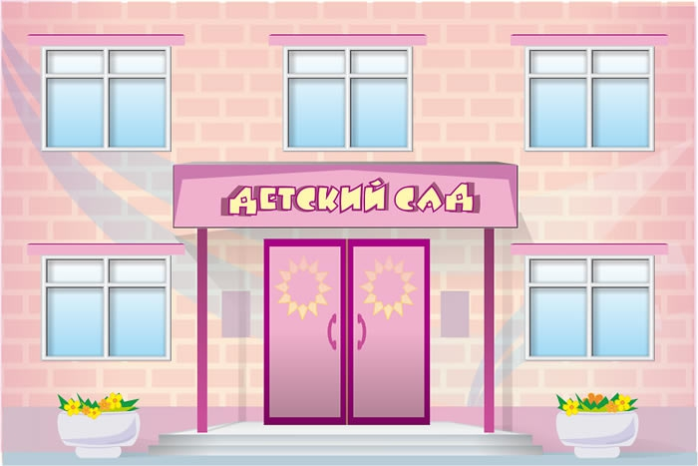

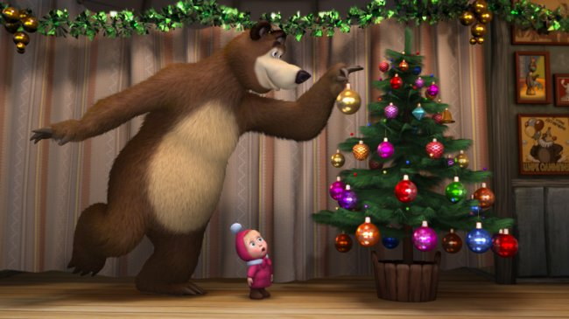

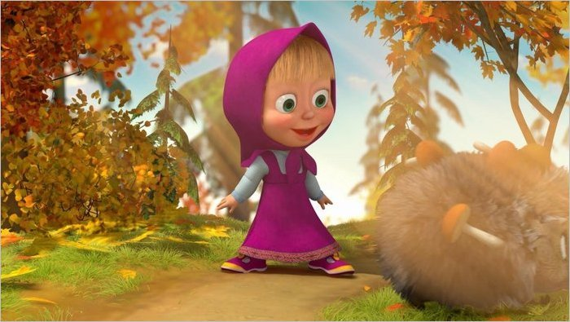

C:\Users\Администратор\AppData\Local\Microsoft\Windows\Temporary Internet Files\Content.IE5\KDH9YETY\MC900415452[1].wmf

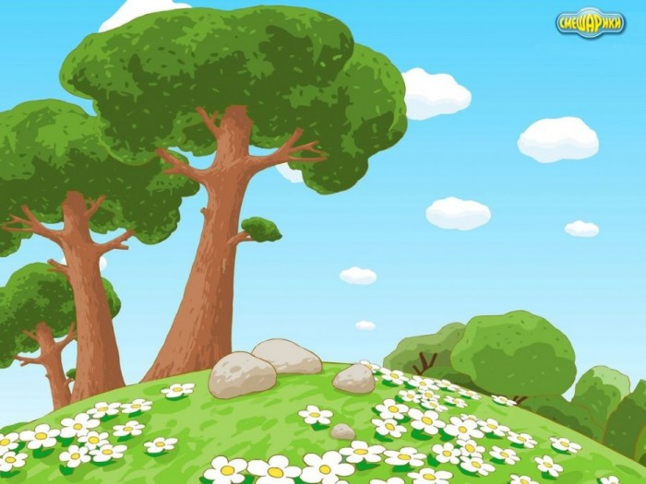C:\Users\Администратор\AppData\Local\Microsoft\Windows\Temporary Internet Files\Content.IE5\KDH9YETY\MC900237372[1].wmfC:\Users\Администратор\AppData\Local\Microsoft\Windows\Temporary Internet Files\Content.IE5\KDH9YETY\MC900292082[1].wmfC:\Users\Администратор\AppData\Local\Microsoft\Windows\Temporary Internet Files\Content.IE5\LTMKN399\MC900434225[1].wmf

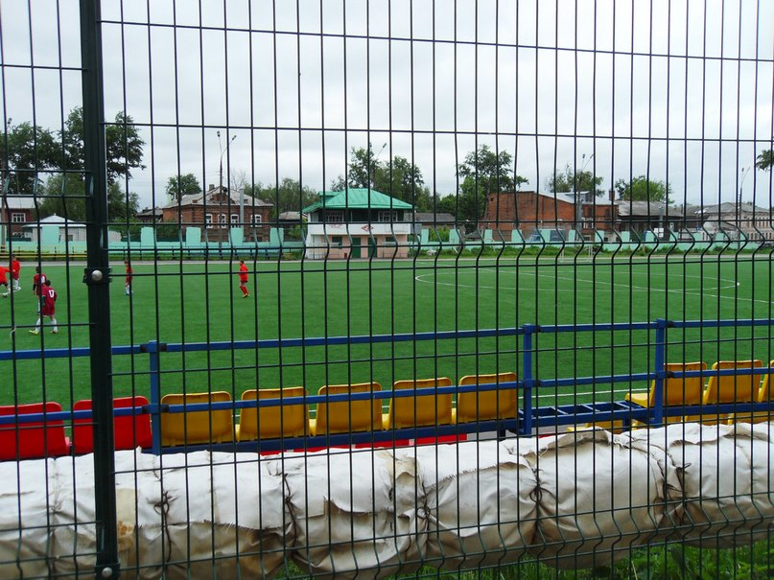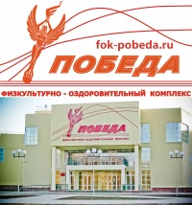

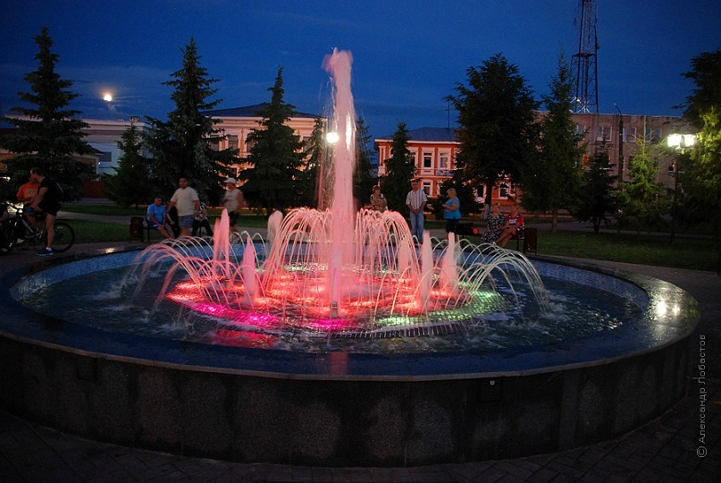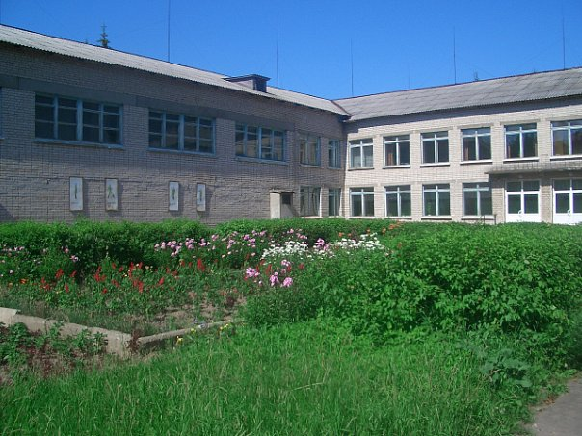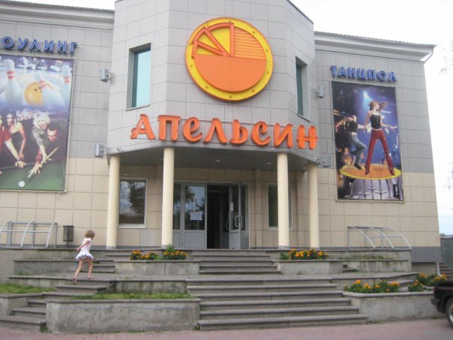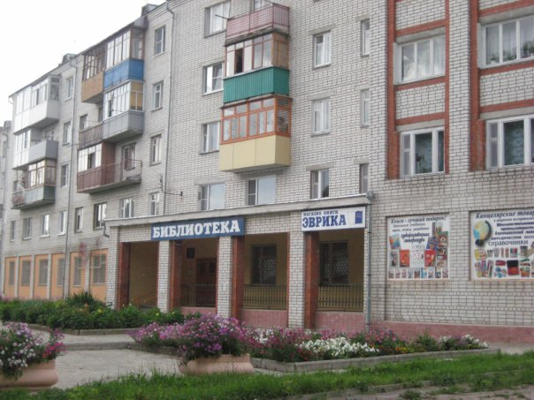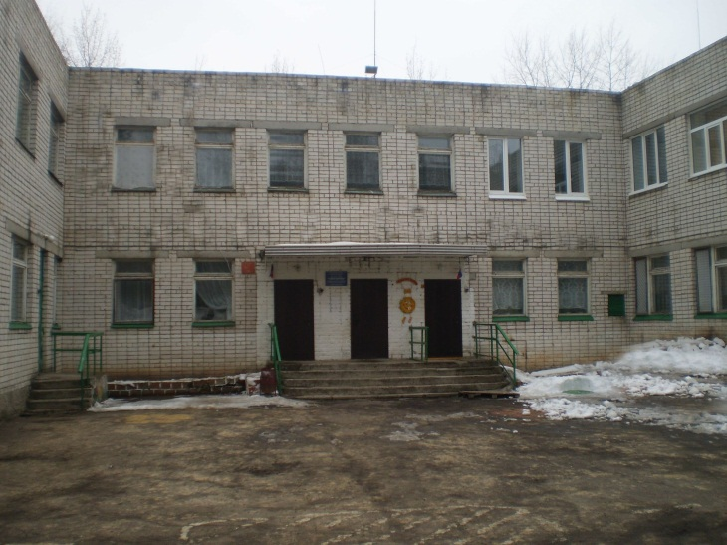

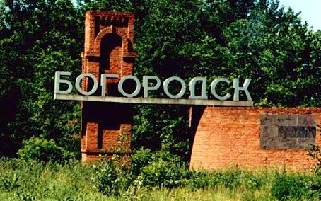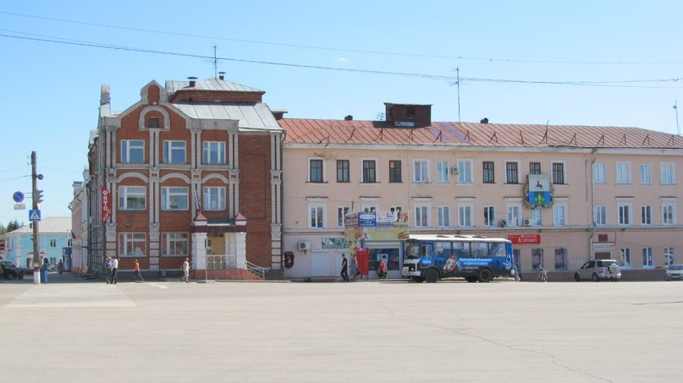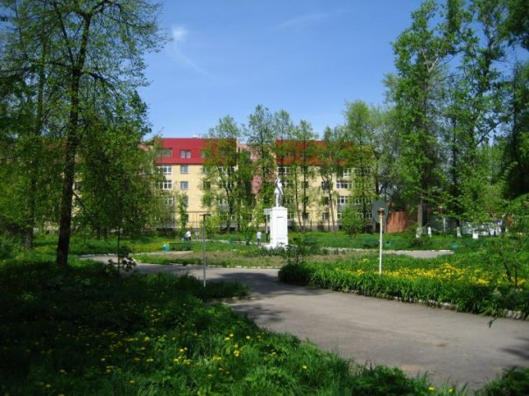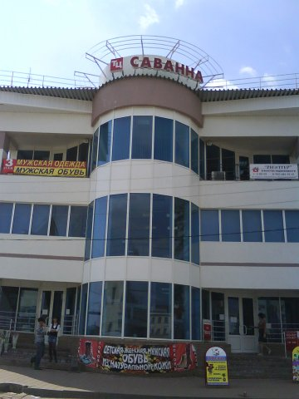

C:\Users\Администратор\AppData\Local\Microsoft\Windows\Temporary Internet Files\Content.IE5\KDH9YETY\MC900230299[1].wmfC:\Users\Администратор\AppData\Local\Microsoft\Windows\Temporary Internet Files\Content.IE5\LTMKN399\MC900437459[1].wmfC:\Users\Администратор\AppData\Local\Microsoft\Windows\Temporary Internet Files\Content.IE5\LTMKN399\MC900437459[1].wmfC:\Users\Администратор\AppData\Local\Microsoft\Windows\Temporary Internet Files\Content.IE5\LTMKN399\MC900437459[1].wmf

C:\Users\Администратор\AppData\Local\Microsoft\Windows\Temporary Internet Files\Content.IE5\LTMKN399\MC900437459[1].wmfC:\Users\Администратор\AppData\Local\Microsoft\Windows\Temporary Internet Files\Content.IE5\LTMKN399\MC900437459[1].wmfC:\Users\Администратор\AppData\Local\Microsoft\Windows\Temporary Internet Files\Content.IE5\LTMKN399\MC900437459[1].wmf

C:\Users\Администратор\AppData\Local\Microsoft\Windows\Temporary Internet Files\Content.IE5\LTMKN399\MC900437459[1].wmfC:\Users\Администратор\AppData\Local\Microsoft\Windows\Temporary Internet Files\Content.IE5\LTMKN399\MC900437459[1].wmfC:\Users\Администратор\AppData\Local\Microsoft\Windows\Temporary Internet Files\Content.IE5\LTMKN399\MC900437459[1].wmf



**Куда отправилась Маша?**

**(игра для детей 6-7 лет)**